
UNIVERSIDAD DE LAS FUERZAS ARMADAS – ESPE

NOMBRE: Sebastián Cañizares
NRC: 36460 FECHA: 23/10/26 CARRERA: Ingeniería Electrónica y Automatización
ASIGNATURA: Fundamentos de Programación
PROBLEMA 1.4. INTERVALO
Desarrolla un programa que lea un número por teclado y determine si pertenece al intervalo [0, 10], indicando el resultado por pantalla.
Pista: El número introducido debe cumplir x ≥ 0 y x ≤ 10 (ambas condiciones a la vez) para pertenecer al intervalo. Para establecer estas dos condiciones se utiliza un operador lógico: el operador Y en el diagrama de flujo y && en C. Evita la tentación de escribir 0 ≤ x ≤ 10 como una sola condición, porque en C no se evalúa como esperas.
PSEUDOCODIGO
Algoritmo PerteneceIntervalo
Definir x Como Real
Escribir "Ingrese un número:"
Leer x
Si x >= 0 Y x <= 10 Entonces
Escribir "El número ", x, " pertenece al intervalo [0, 10]"
Sino
Escribir "El número ", x, " NO pertenece al intervalo [0, 10]"
FinSi
FinAlgoritmo

CODEBLOCKS
#include <stdio.h>

int main() {
float x;
printf("Ingrese un numero: ");
scanf("%f", &x);

if (x >= 0.0f && x <= 10.0f) {
printf("El numero %.2f pertenece al intervalo [0, 10]\n", x);
} else {
printf("El numero %.2f NO pertenece al intervalo [0, 10]\n", x);
}
return 0;
}
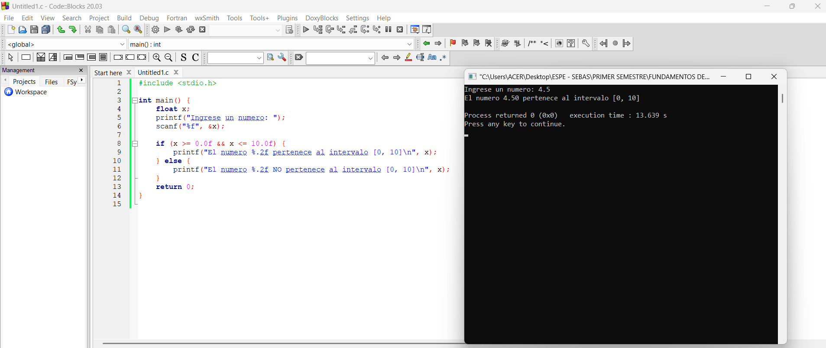
CAPTURA DE EJECUCIÓN

